Т.Г.Казакова
Советы родителям

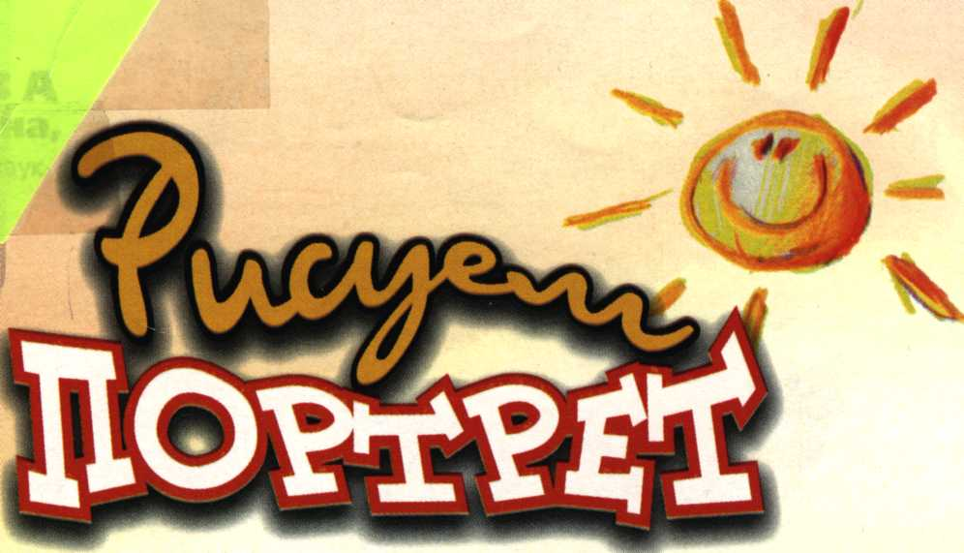

Подготовила материал Казакова Надежда Константиновна,
воспитатель МБДОУ «Детский сад № 11 «Ручеек» города Чебоксары

Портрет - такое далекое близкое искусство! К жанру портрета относятся произведения изобразительного искусства, в которых запечатлены внешние черты человека, его духовный облик, а также творческий почерк художника, создавшего произведение искусства, его отношение к модели (натуре). Портретисты рисуют человека, передавая его характер и душевное состояние
Искусство портрета насчитывает несколько тысячелетий. Почти в каждом художественном музее можно видеть живописные или скульптурные портреты прекрасных мифических богов, героев 11К Древней Греции: Аполлона, Афродиты, Венеры, Зевса и др. Всемирно известны шедевры Рембрандта, Веласкеса, Рафаэля, великих русских художников-портретистов И.Никитина, В.Рокотова, Д.Левицкого, В. Боровиковского, В. Тропинина, К. Брюллова, В. Серова.
Непосредственное знакомство с коллекциями художественных музеев - подлинными историческими экспонатами, а также с архитектурой зданий, интерьерами музейных залов оказывает огромное эмоциональное воздействие на детей, а это неоценимо в формированиии творческой личности. Пройдитесь по залам Художественной галереи, чтобы полюбоваться шедеврами русского портретного искусства, а потом сами поучитесь рисовать портреты вместе со своими детьми и оформлять их в красивые рамочки.
У ребенка всегда есть свой взгляд на искусство, который определяется целой системой образов, представлений, идей, свое понимание искусства. Оно может быть широким или совсем ограниченным - близким к быту, реальной жизни. В любом случае эта система взглядов на красоту принадлежит ребенку и с этим надо считаться, обогащая при этом его представления, развивая образную сторону восприятия произведения искусства, поддерживая интерес к искусству и культуре. Предпочтения дошкольников сводятся к тому, что «самая любимая картина» - она же «самая красивая, понятная и знакомая».
Рисовать портреты дети любят с самого раннего детства: даже в каляке-маляке угадываются любимая мама, котенок, щенок, кукла или мишка... Малыши увлеченно рисуют «головоногов». После трех лет «портреты» заметно усложняются - появляются туловище, руки, волосы. К пяти годам дети стараются изобразить особенности прически и одежды того или иного человека. А к шести-семи годам передают не только мельчайшие подробности, связанные с конкретным образом, но и настроение, характер, любимые дела.
Любая композиция с изображением портрета (пейзажа, натюрморта) требует даже от начинающего художника умения образно мыслить: представить себе будущую картину вначале в эскизах, набросках, этюдах и потом на полотне картины.
Детей в картинах привлекает прежде всего утилитарный сюжет, живописные же достоинства произведения многими воспринимаются просто как цветная иллюстрация. Однако дети выделяют некоторые эстетические характеристики («красивое - некрасивое», «нравится -нравится»). Понятия «добра и красоты» в этом возрасте являются синонимами и часто связаны с восприятием цвета. Так, малыши всю маму могут нарисовать красным или желтым цветом. Старшие дошкольники хорошо ориентируются в цветах и оттенках, в основном предпочитая контрастные цвета тепловой части спектра (красный, малиновый, розовый, оранжевый, желтый, лимонный).
К примеру, маму ребенок рисует в новом синем платье, в туфлях на огромных каблуках и с рыжей кошкой на веревочке

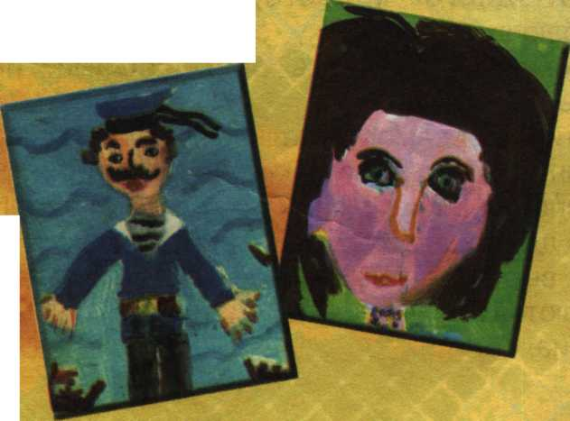

Как правило, склонности и способности к одному и тому же
виду деятельности часто совпадают. Большую радость ребенку доставляет та деятельность, к которой он более способен.
Одни больше любят лепить, другие -
рисовать, а кого-то привлекают декоративно-прикладные работы. Но увлечение портретными рисунками рано или поздно переживают все дети.
Вот красноречивый пример. Великий русский художник И. Е. Репин помнил свои «художества» с трех лет и к пяти-шести годам не на шутку увлекся рисованием акварельными красками, которые подарила ему двоюродная сестра. Это увлечение переросло в самую настоящую страсть к живописи, без которой художник уже не мыслил себя: рисовал-рисовал-рисовал всю жизнь.
Вы тоже помогите своему ребенку проявлять и развивать стремление к «художеству». Это ему пригодится и в школе, и во взрослой жизни, какую бы специальность он потом ни избрал, чем бы ни занимался.
Говоря о начальном этапе развития способности к лепке, рисованию, можно опираться на моменты, побуждающие к занятиям изобразительным искусством. Один из самых сильных - это глубокое эмоциональное впечатление от спектакля в кукольном театре, иллюстраций в книжке, игрушки, букета цветов, ярких красок заката солнца... Особое впечатление остается у детей от посещения художественного музея.
Увиденное вызывает у ребенка потребность рассказать о нем, поделиться с близкими своими впечатлениями, изобразить это в рисунке, в лепке, наконец, в мимике и жестах.
Для развития способности к созданию выразительного художественного образа полезно предлагать детям задания «этюдного» характера: например, слепить веселого мишку, улыбающуюся бабушку, бегущую сестричку или озорного братишку.
Дети могут самостоятельно комбинировать шинные способы изображения и материалы. а используют кусочки ткани, цветную бумагу, краски для создания композиций-коллажей. Выразительные художественные изделия получаются при умелом сочетании различных материалов.
Посмотрите на детский рисунок внимательнее. В первую очередь вы увидите на портрете глаза. Дети по глазам читают на портрете настроение, угадывают доброту взгляда или его строгость. Без глаз портрета не бывает. Все остальное может отсутствовать, а вот пышные ресницы, красивая прическа, красивые украшения – важные атрибуты женского портрета. Рассматривайте с детьми фотографии, обращая внимание на значимые детали или атрибуты. Разговаривайте с детьми о героях портретов: какие они, чем нравятся, какое у кого настроение на портрете. Можно ли угадать характер?
Ребенок 5-7 лет может изобразить не только отдельного человека, но и «скомпоновать» сложный сюжет, например, «семейный» портрет. На формате листа бумаги он крупно располагает изображение в центре, размещая рядом друг с другом маму, папу, себя, брата или сестру, бабушку и дедушку. Ребенок объединяет всех вместе, даже если никогда не видел коллективного портрета со всеми участниками и даже если все они живут в разных местах далеко друг от друга. «Портрет» позволяет ребенку собрать всех вместе и насладиться семейной идиллией. Если ребенку показать и ненавязчиво подсказать, он сумеет составить рамку из бумаги, ленточек, фольги, цветного конфетти и пр.
Такой портрет, сделанный руками ребенка, достоин украсить домашний интерьер и долго быть предметом гордости всей семьи.
Соберите разные «портреты» - рисунки и фотографии, сделанные вами вместе с ребенком, и устройте домашнюю выставку, например, к юбилею бабушки. Для каждого портрета подберите «фасон» рамочки, изготовить которую лучше своими руками: из бумаги, картона, лент, тесьмы... Не бойтесь фантазировать, пускайте в ход шелковые кружева и цветы нежных расцветок, красивые пуговки, старые брошки, цветные лоскутки и выставка, как общий подарок семьи, готова!
СОВЕТЫ МАЛЕНЬКОМУ ПОРТРЕТИСТУ
